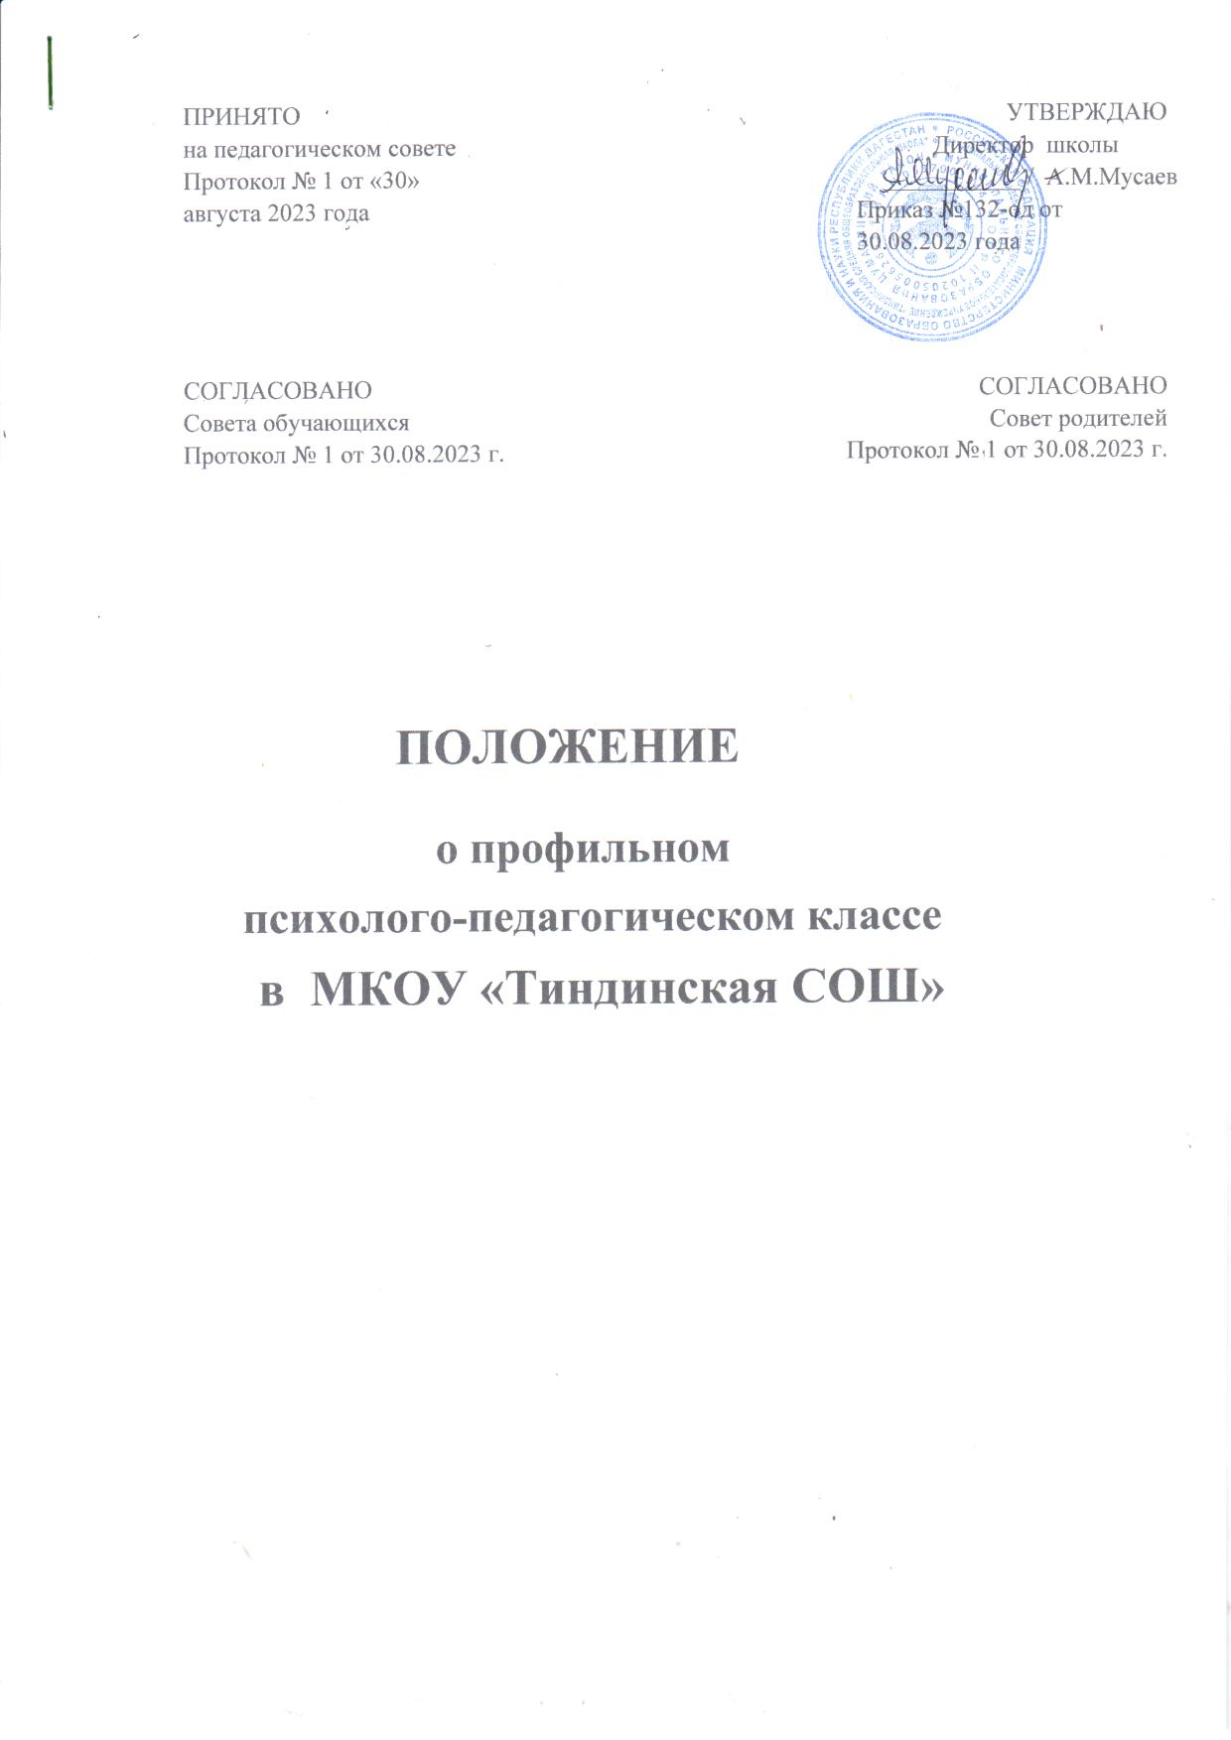

1. **Общие положения** 
   1. Положение о профильном психолого-педагогическом классе (далее – Положение) разработано с учетом положений Федерального закона от 28.12.2012 № 273-ФЗ «Об образовании в Российской Федерации», иных законодательных и нормативных правовых актов и определяет порядок осуществления образовательной деятельности в профильных психолого-педагогических классах.
2. **Определение статуса психолого-педагогического класса в рамках ФГОС СОО** 
   1. Статус психолого-педагогического класса определяется в соответствии с данным Положением и закрепляется приказом руководителя образовательной организации.
   2. Классы психолого-педагогической направленности могут быть

организованы в образовательной организации, в которую зачислен обучающийся на уровень среднего общего образования (далее – базовая организация), в рамках любых профилей.

* 1. При определении профилей и выбора моделей реализации

образовательной программы психолого-педагогического класса основными условиями являются:

* + - * выбор обучающегося и (или) его родителей (законных представителей);
      * положительное заключение о результатах индивидуального отбора

поступающих на обучение в психолого-педагогический класс;

* + - * кадровые условия в базовой образовательной организации
      * материально-технические условия в базовой образовательной организации; • учебно-методические условия в базовой образовательной организации.

1. **Организация психолого-педагогического класса** 
   1. Профильное обучение в психолого-педагогических классах

осуществляется в образовательной организации на основании договора с обучающимся и (или) его родителями (законными представителями) об обучении на уровне среднего общего образования в 10–11 классах.

* 1. Вся деятельность в психолого-педагогических классах не может

противоречить нормам, установленным в Федеральном законе от 29.12.2012 № 273-ФЗ «Об образовании в Российской Федерации» (в действующей редакции) и ФГОС СОО.

* 1. Профильное обучение в психолого-педагогических классах может

быть реализовано посредством:

* + - * изучения отдельных учебных предметов, элективных курсов, дисциплин (модулей) в рамках одной и (или) нескольких предметных областей по выбору обучающихся по программам углубленного изучения;
      * организации внеурочной деятельности обучающихся;
      * организации воспитательной деятельности как сетевого взаимодействия в

рамках рабочей программы воспитания;

* + - * организации дополнительного образования по общеразвивающим или

предпрофессиональным программам;

* + - * организации и проведения проектной, учебно-исследовательской

деятельности обучающихся.

* 1. В зависимости от условий, созданных в базовой образовательной

организации, образовательная программа психолого-педагогического класса может быть реализована на основе различных моделей:

* + - * оптимизационной (внутришкольной) за счет интеграции всех видов

деятельности (урочной, внеурочной, воспитательной) и (или) программ разных видов (основной и дополнительной);

* + - * сетевой за счет интеграции ресурсов и конвергенции возможностей

образовательной организации / организаций, осуществляющих образовательную деятельность / иных организаций.

* 1. При организации обучения в сетевой форме реализации

образовательной программы, независимо от объема и сроков реализации, обязательно заключение договора о сетевой форме реализации основной образовательной программы в соответствии с совместным приказом Министерства науки и высшего образования Российской Федерации, Министерства просвещения Российской Федерации от 05.08.2020 № 882/391 «Об организации и осуществлении образовательной деятельности при сетевой форме реализации образовательных программ».

* 1. При организации обучения по дополнительным общеобразовательным программам обязательно заключение договора по дополнительным общеобразовательным программам в соответствии с приказом Минпросвещения России от 16.09.2020 № 500 «Об утверждении примерной формы договора об образовании по дополнительным общеобразовательным программам».
  2. Формирование профильного психолого-педагогического класса

регламентируется Порядком приема на обучение по образовательным программам начального общего, основного общего и среднего общего образования, который утвержден приказом Министерства просвещения Российской Федерации от 02.09.2020 № 458 «Об утверждении Порядка приема на обучение по образовательным программам начального общего, основного общего и среднего общего образования», и Порядком организации и осуществления образовательной деятельности по основным общеобразовательным программам – образовательным программам начального общего, основного общего и среднего общего образования, утвержденным приказом «Об утверждении Порядка организации и осуществления образовательной деятельности по основным общеобразовательным программам – образовательным программам начального общего, основного общего и среднего общего образования».

* 1. В случаях и в порядке, предусмотренных в п. 5 ст. 67 Федерального

закона от 29.12.2012 № 273-ФЗ «Об образовании в Российской Федерации», при зачислении обучающихся в профильный психолого-педагогический класс может быть организован индивидуальный отбор.

* 1. Преимущественным правом при поступлении в профильные

психолого-педагогические классы пользуются следующие обучающиеся:

* + - * выпускники 9 классов, получившие по итогам государственной итоговой

аттестации положительные отметки (4 и 5 баллов) по профильным учебным предметам; • обладатели похвальных грамот «За особые успехи в изучении отдельных

предметов» (по профильным предметам);

* + - * победители и призеры олимпиад по соответствующим профильным

учебным предметам, курсам, дисциплинам (модулям) муниципального/регионального/федерального уровней и (или) олимпиад по

педагогике;

* + - * имеющие по итогам учебного года за 9 класс средний балл не

ниже 4.2;

* + - * активные участники вожатских отрядов и педагогических классов (успешно обучающиеся на уровне основного общего образования по предпрофильным программам).
  1. Обучающиеся, решившие изменить профиль обучения и (или)

испытывающие трудности в обучении в профильном психолого-педагогическом классе, на основании личного заявления или заявления родителей (законных представителей), рекомендации педагогического коллектива в течение сентября могут переводиться для продолжения обучения в класс другого профиля.

* 1. Обучающиеся, решившие изменить профиль обучения по окончании

первого полугодия 10 класса, на основании личного заявления или заявления родителей (законных представителей), по представлению администрации и рекомендации учителей-предметников могут быть переведены для продолжения обучения в класс другого профиля в случае успешного прохождения текущей и промежуточной аттестации по учебным предметам, входящим в учебный план вновь выбранного профиля, или сдачи зачетов для ликвидации пробелов в знаниях по предметам, не входящим ранее в профиль.

1. **Содержание профильного обучения в рамках ФГОС среднего общего образования** 
   1. Учебный план и программы учебных дисциплин с ориентацией на педагогические профессии разрабатываются образовательной организацией. Обучение в педклассах (группах) проводится по учебным планам, разработанным на основе Федерального учебного плана СОО и в соответствии с ФОП СОО.
   2. Содержание профильного обучения в психолого-педагогических классах общеобразовательной организации определяется содержанием отдельных учебных предметов, курсов, дисциплин (или их модулей), обеспечивающих преемственность между уровнем среднего общего образования и профессиональным педагогическим образованием.
   3. Содержание учебных предметов может определяться инвариантной частью учебного плана ООП СОО в рамках углубленного изучения профильных предметов (не менее трех).
   4. Содержание профильных учебных предметов определяется

выбранным профилем обучения.

* 1. Содержание учебных дисциплин (или их модулей) может быть

реализовано в основной образовательной программе среднего общего образования в части, формируемой участниками образовательных отношений:

* + - * в элективных курсах учебного плана;
      * во внеурочных курсах плана внеурочной деятельности.
  1. Элективные курсы в психолого-педагогических классах поддерживают изучение профильных учебных предметов и предоставляют возможность выбора обучающимся индивидуальной образовательной траектории, осознанного профессионального самоопределения. В учебном плане обязательно предусматривается элективный курс «Индивидуальный проект».
  2. При реализации содержания образовательной программы психолого-

педагогических классов в сетевых формах учебный план разрабатывается на основе п.

18.3.1 ФГОС СОО. В качестве сетевого партнера (организации-участника) могут выступать:

• образовательные организации высшего образования, реализующие УГСН

44.00.00 «Образование и педагогические науки»;

* + - * общеобразовательные организации;
      * иные образовательные организации;
      * организации дополнительного профессионального образования (например,

институты повышения квалификации работников образования);

* + - * научные организации, медицинские организации, организации культуры, физкультурно-спортивные и иные организации, обладающие ресурсами, необходимыми для осуществления обучения, проведения учебной практики и осуществления иных видов учебной деятельности, предусмотренных соответствующей образовательной программой.
  1. Реализация ООП СОО в сетевой форме осуществляется на основании

договора между организациями. Учебный план сетевой образовательной программы строится с ориентацией на будущую сферу профессиональной деятельности с учетом предполагаемого направления продолжения образования обучающихся, поэтому обязательно включает дисциплины «Основы педагогики» и «Основы психологии».

* 1. Практический модуль программы «Педагогическая практика в

психолого-педагогических классах может быть реализован в рабочей программе воспитания ООП СОО, в блоке «Детские общественные объединения» (вожатские отряды).

* 1. Учебники, учебные пособия по профильным (углубленным)

предметам выбираются учителями-предметниками; список учебников и учебных пособий согласовывается на педагогическом совете и утверждается приказом руководителя общеобразовательной организации.

* 1. В случае реализации сетевой образовательной программы выбор

учебников и учебных пособий согласовывается в порядке, установленном договором о сетевой форме реализации основной образовательной программы.

* 1. Преподавание предметов ведется по рабочим программам базового

или углубленного уровня, разработанным в соответствии с ООП СОО, примерными или авторскими программами, согласованными на педагогическом совете и утвержденными приказом руководителя общеобразовательной организации.

1. **Порядок текущей, промежуточной и итоговой аттестации**

**обучающихся психолого-педагогических классов**

* 1. Результаты деятельности обучающихся определяются содержанием ООП СОО, которая не может противоречить требованиям к результатам обучения, изложенным во ФГОС СОО.
  2. Порядок текущей, промежуточной и итоговой аттестации

обучающихся профильных психолого-педагогических классов, организованных по оптимизационной (внутришкольной) модели обучения, определяется локальным актом общеобразовательной организации.

* 1. Порядок текущей, промежуточной и итоговой аттестации для сетевых

форм реализации ООП СОО определяется локальным актом той организации, которая проводит обучение по программе.

* 1. Результат внеурочной деятельности обучающихся регламентирует

порядок зачета результатов освоения обучающимися образовательных программ внеурочной деятельности в соответствии с требованиями ФГОС СОО, Положением о порядке зачета результатов освоения обучающимися образовательных программ внеурочной деятельности.

1. **Права и обязанности участников образовательных отношений** 
   1. Обучающиеся профильных психолого-педагогических классов

имеют право:

* + - * на выбор профиля обучения;
      * выбор элективных курсов;
      * выбор курсов внеурочной деятельности;
      * переход в другие профильные классы по согласованию с педагогическим

советом (на основании п. 3.10 и 3.11 настоящего Положения).

* 1. Обучающийся обязан посещать занятия согласно учебному плану и

расписанию базовой организации.

* 1. Учитель-предметник имеет право:
     + - на самостоятельный выбор и использование методики обучения и

воспитания;

* + - * самостоятельный выбор тематики элективных курсов;
      * самостоятельный выбор тематики курсов внеурочной деятельности.
  1. Учитель-предметник обязан:
     + - разрабатывать рабочие программы по учебным предметам базового и

углубленного уровней;

* + - * разрабатывать рабочие программы элективных курсов;
      * разрабатывать рабочие программы курсов внеурочной деятельности;
      * устанавливать график проектно-исследовательской деятельности

обучающихся в пределах установленных сроков.

1. **Управление профильным психолого-педагогическим классом** 
   1. Деятельность профильных психолого-психологических классов

организуется в соответствии с Уставом и правилами внутреннего распорядка базовой организации.

* 1. Общее руководство профильным обучением осуществляет

представитель базовой организации, назначенный приказом руководителя базовой организации.

* 1. Контроль посещаемости и успеваемости обучающихся осуществляет классный руководитель / тьютор, назначаемый приказом руководителя образовательной организации.
  2. Учетные записи и ведение журнала в профильных классах

регламентируются Положением о ведении электронного журнала базовой организации.

1. **Документация и отчетность** 
   1. Базовая организация должна иметь следующие документы:
      * + Положение о профильном психолого-педагогическом классе;
        + Положение об индивидуальном отборе в профильный психолого-

педагогический класс;

* + - * договор о сетевых формах реализации образовательных программ (если

выбрана сетевая модель обучения);

* + - * Порядок зачета результата (если выбрана сетевая модель обучения);
      * заявления обучающихся о выборе профиля;
      * учебный план и план внеурочной деятельности;
      * рабочие программы по внеурочным, элективным/факультативным курсам; • рабочая программа воспитания;
      * календарный учебный график;
      * календарный график воспитательных мероприятий;
      * расписание предметов и внеурочных/элективных/факультативных курсов;
      * рабочие программы по учебным предметам;
      * электронный журнал учета результатов обучения по предметам/дисциплинам и внеурочным/элективным/факультативным курсам;
  1. Обучающиеся должны иметь:
     + - * проектную работу (не менее одной за два года на уровне среднего общего

образования);

* + - * + портфолио старшеклассника (результат индивидуальной творческой

работы) в СОО.